Расписание уроков для 3 класса
Классный руководитель: Вербина Е.И.
День недели | № п/п | Расписание уроков | Материал урока | Примечание
Понедельник 25.05.2020 г. | 1. | Русский язык | «Повторение пройденного» стр 138 упр 127( по заданию и плюс выписать все глаголы. Разобрать их как часть речи) | Фото работы прислать в WhatsApp, на номер 89524124586
 | 2. | Математика | Закрепление изученного  стр. 97, №4  Пп-12шт  Тп-? В 2 р бол  На -? Бол  №6 (в учебнике карандашом и фото таблицы) | Фото работы отправить вWhatsApp, на номер 89524124586
 | 3. | Литературное чтение | Г. Х. Андерсен «Гадкий утенок» стр.204-209 (пересказ) | Аудиозапись отправить в WhatsApp, на номер 89524124586
 | 4 | Физкультура | Выполнять упражнения самостоятельно, ежедневно в течение недели. Каждое упражнение 8-10 раз  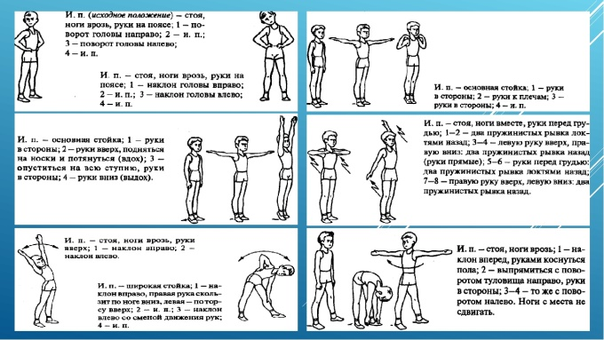 | Выполненные задания вы можете направить на номер в WhatsApp: 89281231406;  или эл.почту–dmitry.aks.1@yandex.ru

